Handleiding

Gereedmaken en controleren van de Masimo pulsoximeter

Begripsomschrijving | zie index ‘Begripsomschrijvingen handelingsschema’s en handleidingen’: pulsoximeter; ‘female’ stekker; ‘male’ stekker; plak-sensor; clip-sensor; bpm; SIQ; PI; ritmestoornissen
Doel | - klaarmaken van de pulsoximeter zodat deze veilig en effectief gebruikt kan worden  - het controleren van de werking van de pulsoximeter
Benodigdheden  (zie figuur 1) | - Masimo pulsoximeter  - netsnoer  - pulsoximeter vingertip-sensor (plaksensor of clipsensor)  - koppelsnoer met rode stekker dat sensor met pulsoximeter verbindt; aan de andere zijde zit een witte ‘female’ stekker met een scharnierende beschermkap van doorzichtig plastic, die in de ‘omhoog’ stand gedraaid moet staan; dit vereist enige handigheid en handkracht. Deze kap voorkomt disconnectie door tractie  - alcohol voor handdesinfectie
Werkwijze | - was of desinfecteer de handen  - steek het netsnoer met de driepolige stekker in de achterzijde van de pulsoximeter  - steek de stekker in het stopcontact en kijk of het LED-lampje van het ‘stekker’-icoontje bij de ‘aan-uit’-toets (figuur 2) groen brandt. De interne accu wordt nu opgeladen  - bevestig het koppelsnoer met de rode stekker in het rode contact links op de voorzijde van de pulsoximeter (figuur 2). De beide grijze toetsjes aan de zijkant van deze rode stekker ‘klikken’ hoorbaar bij het insteken  - plaats de voorgeschreven sensor met de grijze ‘male’ stekker in de witte ‘female’ stekker en druk de doorzichtige plastic beveiligingskap er over heen  - bevestig de voorgeschreven sensor aan vinger (of teen) van de patiënt om de instellingen van de alarmgrenzen te controleren of in te stellen  - druk de groen omrande ‘aan-uit’-toets in (figuur 2). In het bovenste display licht in rood de SpO₂ in ‘%’ op; in het onderste display licht in groen de polsfrequentie in ‘bpm’ op. Links naast beide displays licht een groen ‘staafdiagram’-display (SIQ) op dat de kwaliteit van het waargenomen signaal aangeeft. Rechts naast deze drie displays licht een tweede groen ‘staafdiagram’-display op dat de perfusie-index (PI; geeft de kwaliteit van de gekozen doorstroomde vinger, teen, huid aan) weergeeft  - Alarmgrenzen kunnen gewijzigd worden door de patiënt: om dit uit te voeren:  druk op en vervolgens op of op om de gewenste instellingen van respectievelijk SpO₂ LAAG (LO), SpO₂ HOOG (HI), polsfreq LAAG (LO) en polsfreq HOOG (HI) te wijzigen.  - was of desinfecteer de handen
Aandachtspunten | - in de netaansluitingsmodule (figuur 3; no 3) bevindt zich de ingangsaansluiting voor de netvoeding. De aansluiting van de wisselstroom voorziet het systeem van wisselstroom. Sluit de pulsoximeter altijd aan op het elektriciteitsnet voor continu gebruik en/of om de batterij te laden  - eerste keer opladen van de batterij:  Vóór gebruik moet de batterij volledig worden opgeladen.  Om de interne batterij te laden, steekt u de stekker in het stopcontact. Controleer of de batterij geladen wordt. De groene netvoedingsindicator op het apparaat brandt terwijl de batterij wordt opgeladen. LET OP: om te voorkomen dat de batterij snel leegloopt, mag u geen apparatuur aansluiten op de seriële poort (figuur 3, no 2) op het achterpaneel, tenzij de pulsoximeter op het elektriciteitsnet is aangesloten  - als de verbinding met het lichtnet wordt onderbroken, bijvoorbeeld door de netstekker uit het stopcontact te halen of de driepolige stekker uit de pulsoximeter te halen, lichten afhankelijk van het laadniveau van de interne accu 1-4 LED-lampjes onder de ‘aan-uit’-knop groen op  - als er stroomuitval optreedt, worden de standaardwaarden van de alarmering, tevoren ingesteld door het CTB, hersteld. Als het CTB deze optie niet heeft gebruikt, worden de fabrieksinstellingen hersteld  - gebruik de aansluiting voor equipotentiaalaarding om te aarden (figuur 3; no 4)  - het Signal IQ (‘staafdiagram’-display) geeft een indicatie van de kwaliteit van het verkregen signaal en de timing van de hartslag. Een groene, verticale LED-balk gaat op en neer met de hartslag, waarbij de hoogte van de balk de kwaliteit van het signaal aangeeft. Dit gaat gepaard met een geluidssignaal. Om het geluid te doven en te herstellen, kunnen de ‘pijltjes’-toetsen worden gebruikt. Bij een lager SIQ of onregelmatig SIQ (zoals bij sommige ritmestoornissen) dient men de afgelezen waarde met reserve te beoordelen  - de PI of perfusie-index geeft een aanwijzing voor de kwaliteit van de gekozen meetplaats, bijvoorbeeld vinger, teen of huid elders. Bijv.: bij een te koude vinger, teen of huid zal de PI lager worden, wat inhoudt dat je de afgelezen waarde met reserve moet beoordelen. Men dient dan een andere meetplaats te zoeken  - gebruik de ronde 1/4”-aansluiting (figuur 3; no 1) om het apparaat aan te sluiten op een oproepsysteem voor verpleegkundigen. Dit is een mono-uitgang en deze dient met een monokabel te worden gebruikt.  - gebruik de connector voor seriële uitvoer (figuur 3; no 2) voor aansluiting van een serieel apparaat op de pulsoximeter, zoals een seriële printer  - LET OP: controleer de alarmgrenzen elke keer dat de pulsoximeter wordt gebruikt om er zeker van te zijn dat ze zijn afgesteld op de patiënt, die wordt bewaakt  - het CTB is verantwoordelijk voor de instelling van de alarmen; de patiënt kan deze alarmgrenzen zelf of door een hulpverlener laten wijzigen; als echter de pulsoximeter wordt uitgezet, worden de door het CTB ingestelde grenzen hersteld bij het opnieuw aanzetten van de pulsoximeter. Het door de patiënt laten veranderen (= wat betreft SpO₂ meestal neerwaarts en wat betreft polsfrequentie neerwaarts of naar boven bijstellen) van de alarmgrenzen is risicovol

Figuur 1: Masimo pulsoximeter met toebehoren.

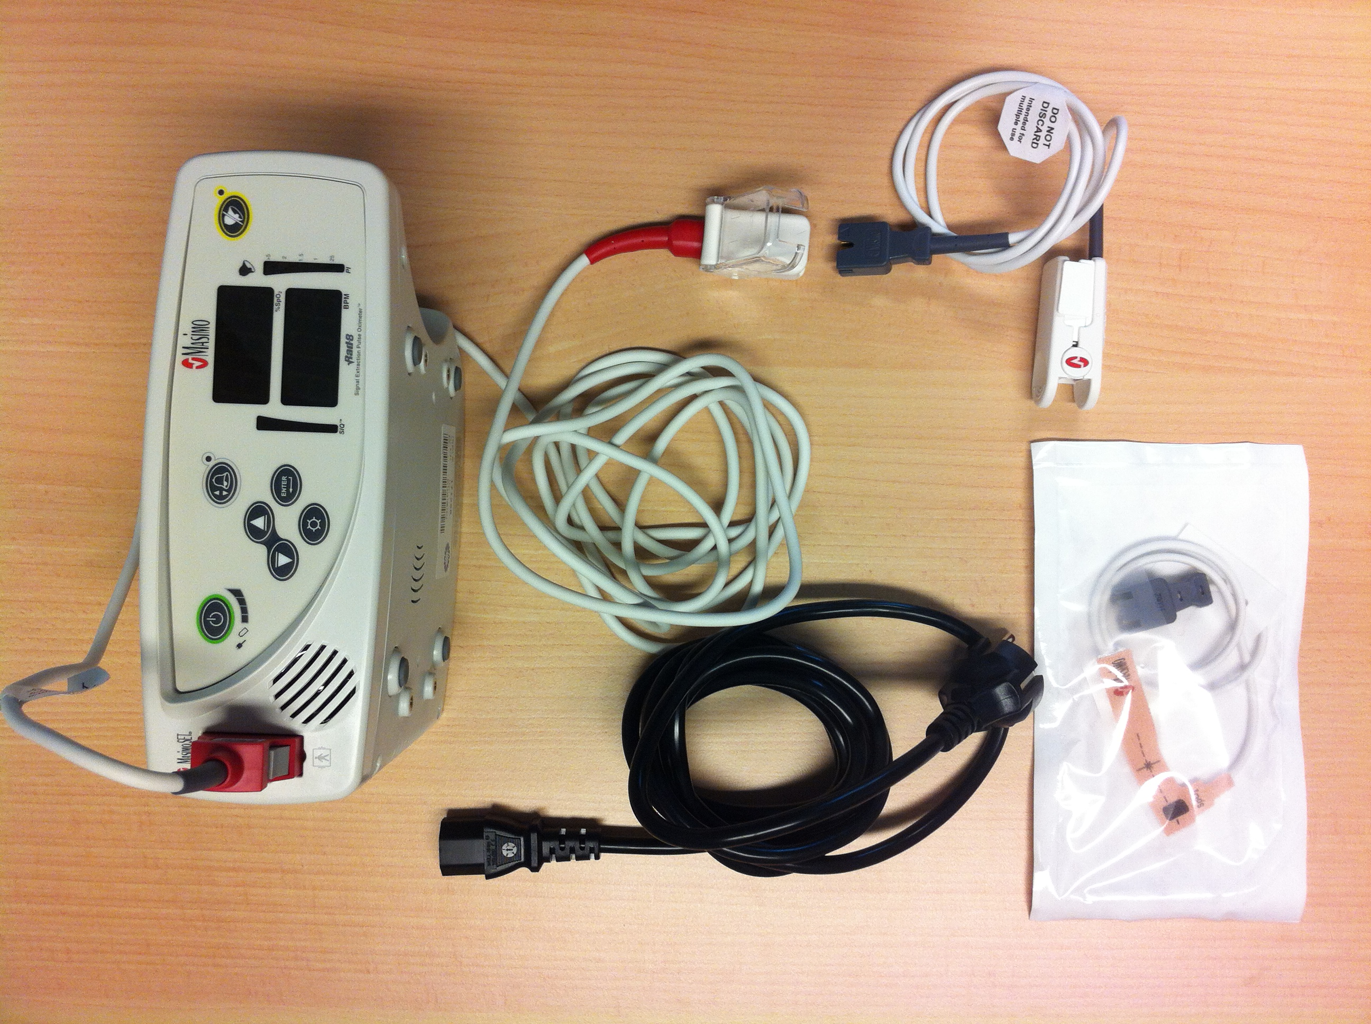
plak-sensor
koppelsnoer
netsnoer
Masimo pulsoximeter
clip-sensor
Figuur 2: Masimo pulsoximeter voorzijde.

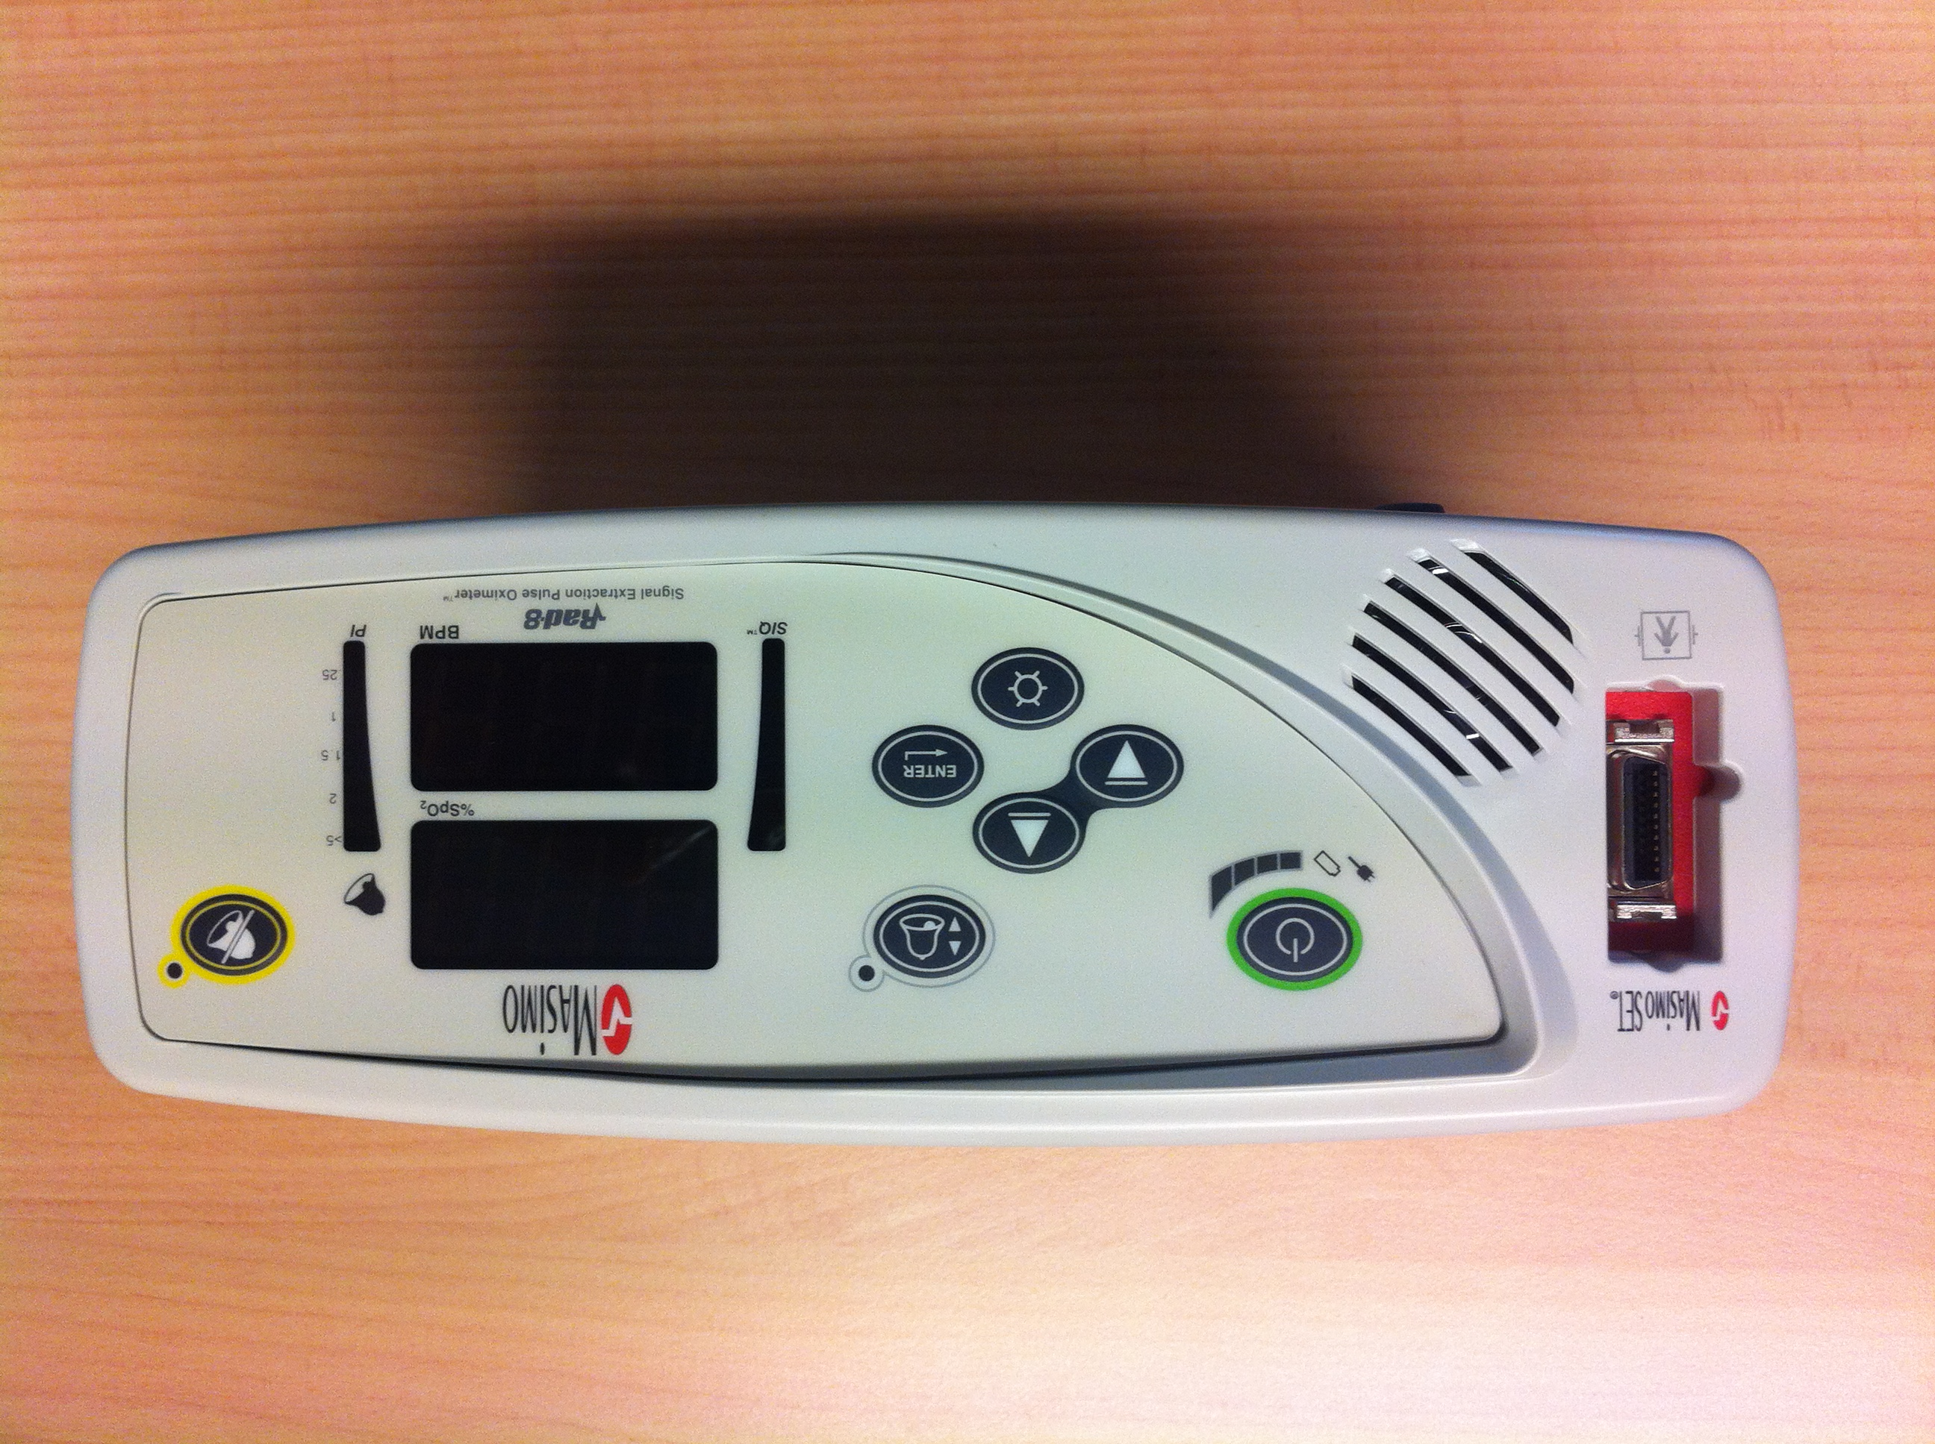
‘aan-uit’ toets
‘wijzig alarm’ toets
PI
SIQ
‘verlaag’ toets
‘verhoog’ toets
‘helderheid’ toets
SpO₂
polsfreq
contact voor koppelsnoer
‘disable alarm’ toets

Figuur 3: Masimo pulsoximeter achterzijde (zie aandachtspunten).

Tabel: alarmgrenzen.

TOETSEN INSTELLINGEN |  | INSTRUCTIES
Gebruik de alarmgrenzentoets om toegang te krijgen tot en te bladeren door de opties voor de alarmgrenzen | 1ste keer drukken | % SpO₂ LO (ondergrens) | Gebruik de omhoog- en omlaag-toetsen om door de instellingen te bladeren. Gebruik de entertoets om de instelling te accepteren en naar het volgende menu te gaan  OF  laat het apparaat in 10 seconden afslaan door een time-out om af te sluiten zonder de nieuwe instelling te bewaren en terug te keren naar het basisdisplay
 | 2de keer drukken | % SpO₂ HI (bovengrens)
 | 3de keer drukken | Hartfrequentie (bpm) LO (ondergrens)
 | 4de keer drukken | Hartfrequentie (bpm) HI (bovengrens)

Literatuur
- Werkgroep Infectiepreventie. Onderdeel Verpleeghuis woon- en thuiszorg; handhygiëne. Vastgesteld: maart 2004; Revisie: maart 2009, bldz. 3-8

Kenmerken

Afdeling: Centrum voor Thuisbeademing, UMC Utrecht
Datum publicatie: 5 juli 2013
Datum revisie: 2 jaar na datum publicatie
Versienr.: 1
Status: gepubliceerd (geldig)
Evidence based / Consensus / Best practice: Best practice
Auteurs: J.C. Dammers, IC-verpleegkundige; E.J.A. Westermann, internist-intensivist
Medebeoordelaars: M.A. Gaytant, M.J. Kampelmacher, L.P. Verweij-van den Oudenrijn
Eindverantwoordelijke: P.F. Immerzeel
Documentbeheerder: M. Köller

